
Yangi yilingiz bilan !
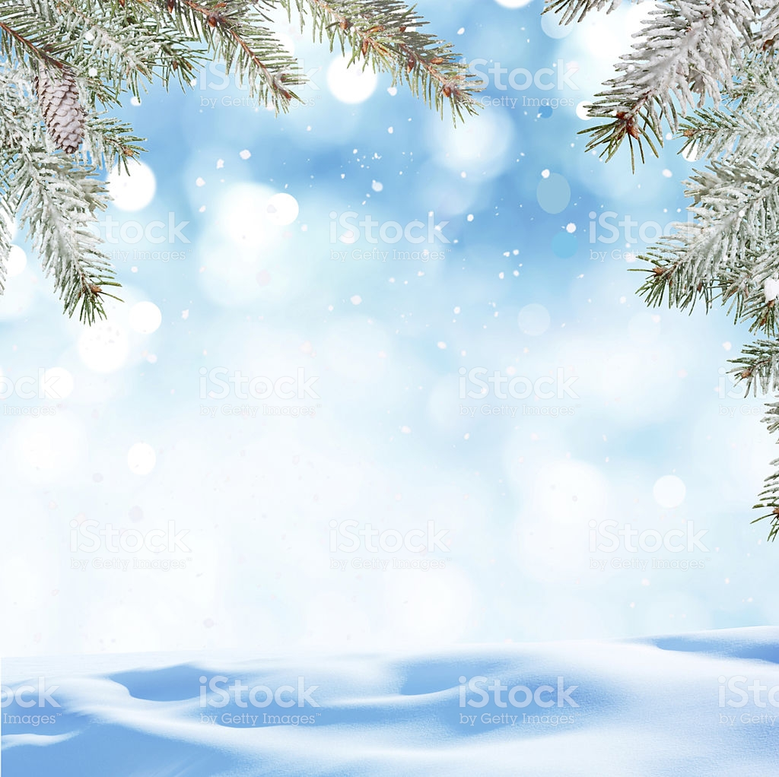

Yangi yil
Mo'jiza yog'ar ko'kdan,
Muz oq kumushga o'xshar.
Yer yuziga momiq par
Yaxmalak gilam to'shar.
Tongda qorbola yasab
Quvonchlarga to'lar dil.
Hamma xursand, hamma shod,
O'lkamizda yangi yil.



